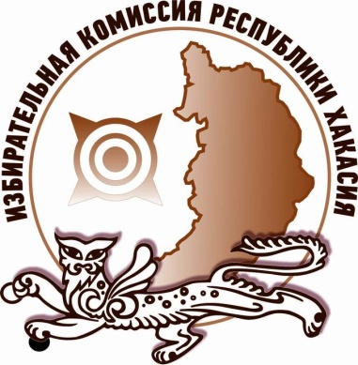
Формирование УИК в Хакасии подходит к завершению

В территориальных избирательных комиссиях Хакасии завершается процесс формирования участковых избирательных комиссий республики.
Напомним, в этом году в Хакасии истекает срок полномочий 366 участковых избирательных комиссий. В связи с этим они должны быть сформированы в новых составах.
Предложения по кандидатурам в составы УИК принимались с марта по апрель от политических партий, представительных органов муниципальных образований, собраний избирателей по месту работы, службы, учебы, проживания.
Всего в составы УИК должны быть назначены 3233 члена комиссий с правом решающего голоса. В территориальные избиркомы представлены более 3900 кандидатур.

Отдел общественных связей и информации ИК РХ
23-94-37

